МІСЦЕ – Кам’янець-Подільський Ліцей
ІДЕЯ – Піщук Н.А.
ТВОРЧА ГРУПА – Гончарук С, Кушнір І., Щурбина В., ПакіжО., Клічановська А., Сафроняк А., Данилюк К., Мазур М., Дорога В., Галецька О., Миколайчук В., Білецький О., Манькевич В.
ПРЕЗЕНТАЦІЯ – Данилюк К.
ЗНАЧОК – Сафроняк А.

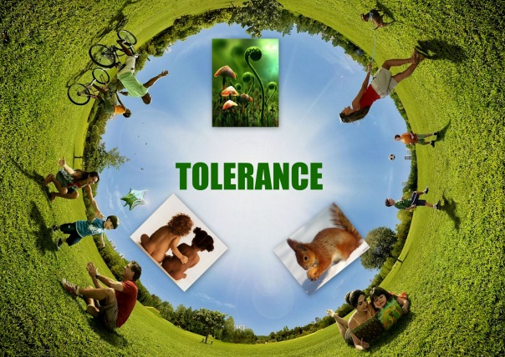


Зал 1. «Що таке толерантність?»
ТОЛЕРАНТНІСТЬ ( лат. - <tolerantia> - терпимість)
- Бажання дозволити людям робити, говорити чи вірити в те, що вони хочуть, не критикуючи і не караючи їх.
- Це слово синонім з миром,із доброю волею, із братерством, із любов’ю, із прийняттям і вибаченням. Це чеснота, яка суттєво у світі наповнена расовою і релігійною дискримінацією. Толерантність – вид відносин між людьми, тваринами, і всім живим на нашій планеті – є найбільш важливою для людської особистості. Ми повинні розвивати толерантність, тому що в нашій країні багато людей різних національностей, релігій, вірувань живуть разом. Ми маємо поважати один одного. Але сьогодні люди стають більш агресивні і нетолерантні до кожного, хто потребує нашої допомоги...

ОЗНАКИ ТОЛЕРАНТНОЇ ЛЮДИНИ (від Рудик Л.І. – психолога ліцею)
ТОЛЕРАНТНА ЛЮДИНА:
- ДОБРЕ СПІВПРАЦЮЄ З ІНШИМИ НА ЗАСАДАХ ПАРТНЕРСТВА.
- ГОТОВА СПРИЙМАТИДУМКИ ІНШИХ.
- ПОВАЖАЄПРАВА ІНШИХ.
- ПОВАЖАЄЛЮДСЬКУ ГІДНІСТЬ.
- СПРИЙМАЄ ІНШОГО ТАКИМ,ЯКИМ ВІН Є.
- ЗДАТНАПОСТАВИТИ СЕБЕ НА МІСЦЕ ІНШОГО.
- ПОВАЖАЄ ПРАВО БУТИ ІНШИМ.
- ВИЗНАЄ РІЗНОМАНІТНІСТЬ.
- ВИЗНАЄ РІВНІСТЬ ІНШИХ.
- ТЕРПИМА ДО ЧУЖИХ ДУМОК, ВІРУВАНЬ, ПОВЕДІНКИ.
- ВІДМОВЛЯЄТЬСЯ ВІД ДОМІНУВАННЯ Й НАСИЛЬСТВА.

Толерантність це:
Т – терпимість
О – обов'язковість
Л – ліберальність
Е – елегантність
Р – рівність
А – автентичність
Н – невід'ємність
Т – товариськість
Н – неконфліктність
І – істинність
С – самобутність
Т – тактовність
Ь – …
Генеральний секретар ООН Пан Гі Мун
Послання з нагоди Міжнародного дня, присвяченого терпимості 16 листопада 2010
"Толерантність особливо необхідна для захисту від політичної поляризації, в той час, коли стереотипи, невігластва і ненависть загрожують різноманітним товариствам. Сьогодні світ тісніше пов'язаний, ніж коли-небудь зареєстрованими торговельними та інформаційними технологіями, але суперечності між і в межах громад і держав в даний час розширюється і поглиблюється від злиднів, невігластва і конфлікту ".

Більшість з нас відзначають свята - Різдво, Хеллоуїн, День святого Валентина – але чому? Звичайно, ми відзначаємо деякі свята через наші релігійні переконання. Ми відзначаємо свята, тому що ми хочемо отримати задоволення. Ми хочемо відпочити від наших постійних графіків, робочих місць і т. д. Без свят тижні нашої праці переростуть в роки буденної посередності. Але є безліч свят про які ми навіть не здогадуємося і які ми не святкуємо. Серед них і День толерантності. Враховуючи Статут Організації Об'єднаних Націй, де говориться: "Ми, народ Сполучених Націй, сповнені рішучості позбавити прийдешні покоління від лиха війни, ... знову затвердити віру в основні права людини, в гідність і цінність людської особистості, ... і в цих цілях виявляти терпимість і жити разом у мирі один з одним як добрі сусіди. Не потрібно забувати, що в преамбулі Статуту ЮНЕСКО, прийнятого 16 листопада 1945 року, говориться, що "світ повинен бути заснованим на інтелектуальній і моральній солідарності людства". Нагадуючи також, що Загальна декларація прав людини свідчить, що "Кожна людина має право на свободу думки, совісті і релігії (стаття 18)," думок і їх вираження (стаття 19), і що освіта "повинна сприяти взаєморозумінню, терпимості і дружби між усіма народами, расовими або релігійними групами "(стаття 26), У 1996 році Генеральна Асамблея ООН (резолюція 51/95) запропонувала державам-членам ООН відзначати Міжнародний день, присвячений терпимості 16 листопада, з діяльності, спрямованої як на навчальні заклади, так і більш широку публіку. Це рішення було прийнято Організацією Об'єднаних Націй, присвяченого терпимості, 1995, проголошеного Генеральною Асамблеєю в 1993 (резолюція 48/126). Рік був оголошений за ініціативою Генеральної конференції UNESCO. 16 листопада 1995 держави-члени ЮНЕСКО прийняли Декларацію принципів терпимості і план наступних дій на рік. У Підсумковому документі Всесвітнього саміту викладаються зобов'язання глав держав і урядів для поступу людського добробуту, свободи і прогресу в усьому світі, а також для заохочення терпимості, поваги і співпраці між різними культурами, цивілізаціями і народами.

Зал 2. «РЕЛІГІЙНА ТОЛЕРАНТНІСТЬ»
Зробіть перший крок у вірі. Ви не повинні бачити всі сходи, просто перший крок.


У різні періоди історії причинами більшості війн була релігія. Адже існувало багато різних розгалужень у вірі. Люди намагались довести праведність своїх поглядів щодо святого. Іноді відстоюючи свою точку зору, вони були здатні на радикальні кроки. Всю святість своїх переконань вони перетворювали на жорстоке кровопролиття. Особливо яскраво це можна побачити на прикладі Христових походів. Під гаслами християнства люди йшли в бій і знищували всіх невіруючих. І середньовіччі спалювали відьом, пізніше вже у роки СРСР влада намагалась знищувати євреїв та протестантів. На мою думку, це неправильно. Кожна людина має свою точку зору. Вона може відрізнятись від нашої з вами. Але ми повинні поважати її вибір.
Поправді кажучи, увімкнувши телевізор, я чую, як російська і українська православні церкви сперечаються. Церква не повинна бути на стороні жодної з політичних партій. Вона не повинна залежати від політики і ворогувати. Бог один. Потрібно бути толерантними один до одного.

Зал 3. «ТОЛЕРАНТНІСТЬ СЕРЕД ПОЛІТИКІВ»
Гідність держави в кінцевому рахунку залежить від гідності осіб, які її створюють.


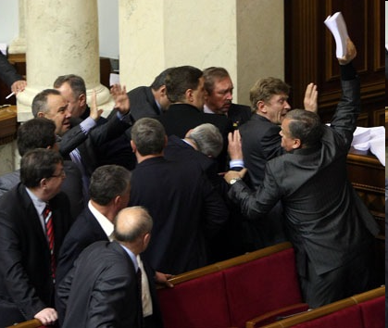
Успішні державні та політичні діячі, адвокати і міністри – ось люди, які, як правило, піклуються перш за все про країну, а потім про власні бажання, і вони повинні бути гарантією сильної країни і сильної нації. На жаль, в нашій країні все навпаки. Єдине, що наші політики можуть робити краще за все – це битися. Вони поливають брудом один одного на очах у всіх українців, більше того, їхні бійки транслюються кожним іноземним телебаченням. Замість того, щоб виправляти помилки, стабілізувати економіку країни, вести нашу країну до розвитку, всі політичні блоки просто скидають свої помилки на попередній уряд, в той час як у розвинених країнах світу всі, хто перемагає на виборах, підтримують політику своїх попередників.Наша країна, як корабель без шляху. Кожен, хто стоїть біля керма цього корабля, веде його в інший бік, а іноді навіть повертає на 180 °. А такі дії не приведуть нас до щасливого життя, в якому ми хочемо жити. На мій погляд, всі наші політики повинні звернути свою енергію для вирішення проблем расової толерантності, релігійної толерантності, толерантності до важкохворих, як сказала Саїда. Наша країна може взяти правильний курс на щасливе майбутнє тільки тоді, коли всі апарати державної влади будуть більш толерантними, більш доброзичливими і розуміючими один до одного. Отже, я пропоную представити цей проект до парламенту України, щоб навчити наших політиків, як бути більш толерантними.
.
Зал 4. «ТОЛЕРАНТНІСТЬ ДО СОЦІАЛЬНОЇ НЕРІВНОСТІ»


Соціальна нерівність – це відсутність соціальної рівності,де люди в суспільстві не мають рівного соціального статусу.Області можливої соціальної нерівності включають право голосу,свободи слова та зборів,ступеня прав власності і доступу до освіти,охорони здоров’я та інших соціальних благ.Соціальну нерівність ми можемо зустріти на кожному кроці. Наприклад, ставлення багатого до бідного. Безвихідне становище бідного доповнюється байдужістю і презирством з боку людей. Але незалежно чи ти бідний чи багатий, освічений чи ні, ти людина, яка гідна поваги. Ось тому ми повинні бути толерантними до людей, які є нищі за нас статусом.

Зал 5. «ТОЛЕРАНТНІСТЬ В СІМЇ»
Сім’я – це кристал людства
(Віктор Гюго)
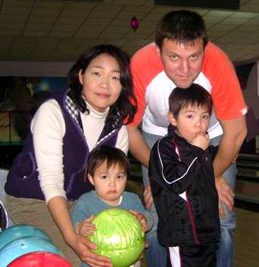

Успішна сім’я — це основа сильної, процвітаючої держави, але на заваді цьому стоїть поширена у світі проблема насилля у сім’ї. Так що ж таке насилля у сім’ї? Насилля у сім’ї – це ситуація, коли один член сім’ї здіснює фізичне або емоційне насилля над іншим членом сім’ї. Діти, які стали свідками зловживання, часто страждають низькою самооцінкою, депресією, стресовими розладами і мають відчуття безсилля. Толерантність – це не так багато, але це перший крок до цікавості, захоплення, навчання, розуміння і, зрештою, цінування сім’ї. Якщо ми хочемо зробити перший крок толерантності, принаймні ми не будемо принижувати один одного. Толерантність вихована у сім’ї буде завжди супроводжувати нас у житті, розповсюджуватись з кожним нашим кроком. Це все починається з толерантності в сім’ї. Спільні інтереси – це не менш важлива складова, яка об’єднує всіх членів сім’ї. Це – похід у ліс, спортивний день у школі, навіть щоденні сімейні вечері, миття посуду, генеральне прибирання, пікнік на галявині, приготування обіду, похід у кіно, театр. Кожна дівчинка вчиться цих рис від своєї матері, кожен хлопчик – від свого батька. Ми – майбутні батьки, тому ми не повинні забувати цього. Давайте будемо чесними! Давайте будемо добрими!Давайте вчитися бути толерантними!

Зал 6. «РАСОВА ТОЛЕРАНТНІСТЬ»
Я чекаю дня, коли людей не будуть судити за кольором їхньої шкіри, а за їхній характер.
Мартін Лютер Кінг
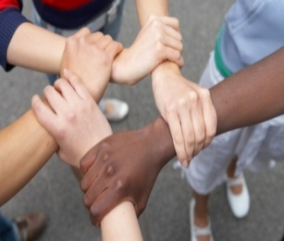

Здається, що кожен розуміє, що всі люди нашої планети є різними. Кожен має свою власну зовнішність, зріст, колір очей, волосся та шкіри. Незважаючи на це, ми часто чуємо про випадки расизму. Це трапляється на вулицях, на роботі, у школах та університетах. Але як тоді щодо 21 століття, свободи думки та демократичного світу? Якщо людство забуде про расизм, економіка, політика та соціальне життя стануть більш здоровими, і це є єдиним шляхом до життя у мирі і гармонії. Уряд має брати участь у покращені позиції меншин: білих та чорних, латиноамериканців та азіатів. Толерантність між расами має бути лише взаємною, інакше слід втручатися закону. Ми часто можемо побачити расизм у великих містах, де проживає велика кількість меншин. Є деякі групи, наприклад скінхеди, що ненавидять людей іншої раси. І їх дуже важко контролювати, оскільки у великих містах, наприклад Києві, вони є у кожному дворі, районі, сквері. На щастя, у нашому місті немає банд скінхедів. Кам’янець повний туристів з різних країн, і усі жителі тут є гостинними та дружніми. Кожного року у Кам’янці можна побачити «Свято семи культур», яке перетворює місто в захоплююче шоу з різноманітними забавами, особливими концертами та яскравими костюмами! Отже...не будь расистом. Будь як панда. Вони є чорні, білі та азіатські!

Зал 7. «ТОЛЕРАНТНІСТЬ У ВІДНОСИНАХ МІЖ УЧНЯМИ ТА ВЧИТЕЛЯМИ»
Є тільки одне благо – знання, а навчаються в тих, кого люблять!
Сократ

Великий український педагог В.О.Сухомлинський писав: " Головна причина потворних, неприпустимих відносин між наставником і вихованцем, які існують в окремих школах, - це взаємна недовіра і підозра…".
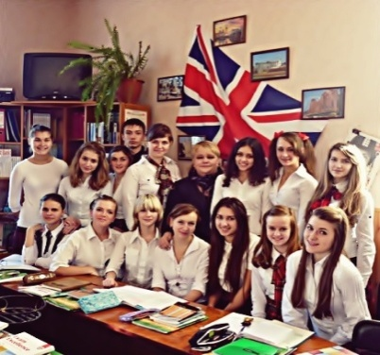
Більшість учнів хочуть бачити у своєму вчителеві спочатку людину, а потім вже професіонала-предметника. Вчителі, навпаки, на перше місце ставлять професійний рівень, а вже потім цінять загальнолюдські якості. Саме повага до учня зобов'язує вчителя підтримувати його. А байдужість, напруженість у стосунках призводить до роз'єднаності, взаємної ворожості між ними.
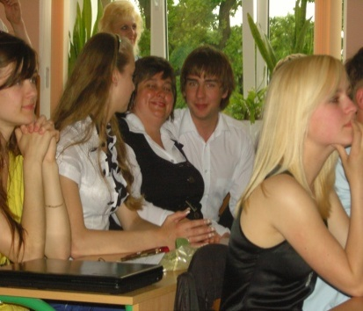
Але чи завжди тільки винні вчителі? Інколи і серед учнів панує байдужість. Байдужими до шкільних справ стають учні, які задовільняються тим, що їм пропонує вчитель. З іншої сторони, через невтручання вчителів учні прагнуть перебрати на себе функції керівництва шкільним життям, що також може призводити до конфліктів з вчителями. Значне місце у виникненні конфлікту інколи відіграють і батьки. Як часто можна від них почути: "У нас зі вчителем конфлікт". Тому часто і батьки не довіряють вчителям, що також є причиною конфліктів. Батьки, не усвідомлюючи цього, стають між своїм сином або донькою і вчителем. Багато хто з батьків гадає, що, втручаючись у шкільне життя, він допомагає своїй дитині, начебто захищаючи її від проблем, неприємностей. Але чи слід завжди втручатися батькам у шкільне життя? Питання дуже складне. Щоб відповісти на нього, мабуть, необхідно зрозуміти всім учасникам навчального процесу, щоб не було необхідності відвідувати батькам школу: взаємини у ній повинні бути побудовані не на принципах тиску, байдужості і недовіри, а на засадах толерантності, компромісу і відповідальності.

Зал 8. «ТОЛЕРАНТНІСТЬ ДО ЛЮДЕЙ З НЕВИЛІКОВНИМИ ХВОРОБАМИ»
Будьмо рукою допомоги для тих, хто цього потребує.
Зараз люди стають більш агресивними і менш толерантними до тих, хто потребує їхньої допомоги. Я маю на увазі невиліковно хворих людей. Люди з ВІЛ/СНІДом а також ті, хто мають фізичні чи розумові вади, відчувають себе відстороненними від суспільства.
Дозвольте мені розповісти вам одну сумну історію про Анварда, молодого та веселого хлопця, який постраждав від діагнозу лікаря. Це був СНІД. Такий діагноз був жахливою ганьбою для нього. Усі покинули його, в тому числі друзі, однокласники, сусіди. Завжди вони знаходили причину уникнути розмови з ним. І саме через це він припинив спілкуватись зі своїми друзями. Він був абсолютно самотнім. Страх смерті доповнювався презирством, байдужістю і осудом з боку людей. Це було гірше, аніж сама хвороба для такого відкритого хлопця, як Анвард. Усе це трапилось через страх людей інфікуватись і через відсутність знань.
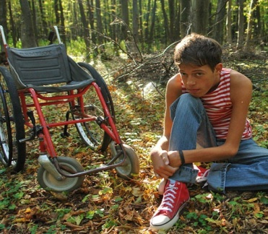
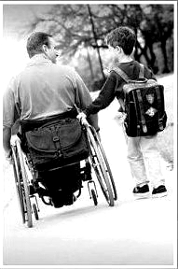
Якщо ти не зустрічав ніколи безнадійно хворих людей, то ти ніколи не зможеш уявити, наскільки це є болючим, і які почуття живуть в них, і яке важче життя вони мають. Як на мене, життя повинне будуватись на законах, що на перше місце висувають толерантність і співчуття до усіх людей – прекрасних чи гидких, розумних чи дурних, здорових чи хворих.
У нашому місті живе чоловік, який, незважаючи на фізичну ваду, знайшов себе в житті і досягнув цілі. Він став фотографом. Його звуть Микита Рейда. Пересування на інвалідному візку не зупинило його насолоджуватись життям і допомагати іншим у цьому. І все завдяки родині та щирим друзям , які не дозволили йому розчаруватись у житті.
Будьмо рукою допомоги для тих, хто цього потребує!

Зал 9. «ТОЛЕРАНТНІСТЬ ДО ПРИРОДИ»
Тільки після того, як останнє дерево буде зрубано, тільки після того, як остання річка буде отруєна, тільки після того, як остання риба буде спіймана, тільки тоді ви виявите, що гроші не можна їсти.


Земля є єдиною планетою в Сонячній системі, де є життя. Якщо ви подивитеся вниз, на Землю з літака, ви побачите, яка чудова наша планета. Протягом століть людина жила в гармонії з природою, поки індустріалізація не привела людське суспільство в конфлікт з навколишнім середовищем. Сьогодні, протиріччя між людиною і природою набули драматичного характеру. З розвитком цивілізації втручання людини в природу зросла. Природа - світ навколо нас. Природа є найкоштовнішим даром, що даний нам Богом. Це наш борг, щоб зберегти і доглядати за ним. На жаль, деякі люди не розуміють цього і завдають збитків природі. Кожні десять хвилин один вид тварин, рослин або комах зникає. Якщо нічого не буде зроблено, більше одного мільйона видів зникне через двадцять років. Моря в небезпеці. Вони заповнені отрутою від промислових та ядерних відходів. Середземне море вже майже мертве. Північне море також. Якщо нічого не буде зроблено з цим, одного разу ніщо не зможе жити в морях. Але ми також можемо помітити нетерпимість у природі. Наприклад: урагани, цунамі, посухи, повені, виверження вулканів, землетруси, зсуви, смерчі, шквали та снігові замети. Таким чином, ми можемо зробити висновок, що наше нетерпиме ставлення до природи викликає негативний зворотний зв'язок. Я хочу розповісти про ті кроки, які ми можемо зробити, щоб зберегти природу. Не витрачайте воду під час подорожі в місцях, де іі недостатньо. Коли ви відвідуєте дикі місця, не знищуйте незахищені види рослин або тварин. Не турбуйте тварин, особливо молодняк. Дивіться на них обережно, здалеку, не порушуючи тиші і спокою їхніх місць гніздування. Ми знаємо переваги краси та цінності природи. Таким чином, ми повинні любити природу, і ми повинні приділяти більше уваги догляду за нею.

Зал 10. «ТОЛЕРАНТНІСТЬ ДО СМАКІВ ІНШИХ»
Cучасне суспільство надто швидке, щоб судити про людей по їх зовнішності. Не так багато ви можете зробити для них; це їхній шлях. Але, можливо, це могло би навчити чомусь!
Сюзі Боіл


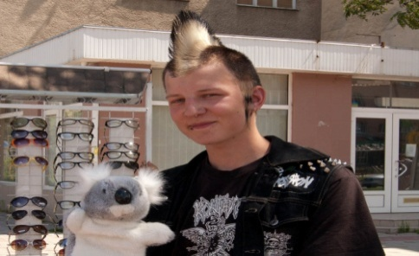
Світ у якому ми живемо стає все меншим з кожним днем. Ми стаємо все більш і більш пов'язаними у багатьох відношеннях, і в той же час ми рухаємося далі і далі один від одного. У нас є вибір. Ми можемо вибрати толерантність щодо відмінностей, які ми бачимо навколо нас. Ми можемо вибрати прийняття. Ми можемо вибрати розуміння. Що ви виберете і в чому різниця? Чи можна сперечатися про смаки? Чи можна людину засуджувати за те, що їй подобається одна річ і викликає осуд інших? Як відомо, не буває двох однакових людей, а тому й погляди на одне й те саме явище, подію, річ не можуть бути абсолютно ідентичними. Одні віддають перевагу білому кольору, а інші — чорному, одним подобається класична музика, а інші не мислять життя без року. І це правильно, бо якби всім людям на Землі подобалося одне й те саме, ми, мабуть, перетворилися б на якусь сіру масу, не могли б виявити свою індивідуальність, загубилися б серед інших. Проте це лише одна з точок зору. Так, з одного боку, говорять, що про смаки не сперечаються. Але з іншого — про одну людину можуть сказати, що в неї гарний смак, а іншу вважають позбавленою цього дару. Хто може назвати критерії, за якими визначають смак людини, адже що для одного є жахливим, для іншого — просто оригінальне. Мабуть, якихось чітких норм не існує, тим більше наше сучасне суспільство розвивається настільки швидкими темпами, що вигадані сьогодні правила завтра будуть вже застарілими. Нам може подобатися те, що викликало осуд попередніх поколінь, а наші нащадки будуть вважати це жахливим. Та чи означає це, що поняття смаку можна назвати застарілим? Я не вважаю, що це саме так, що воно відійшло в минуле. Завжди були, є і будуть жити якісь вічні цінності, поняття та уявлення, на які люди будуть рівнятися, і я думаю, що саме вони і є критеріями не тільки смаку, але й вихованості, моральності людини. Бо, на мою думку, смак — це щось більше за вміння добре одягатися, гарно виглядати, слухати якусь певну музику чи читати якісь визначені книжки. Часто смак плутають з модою чи тим, що називають стильним, сучасним, модерним. Хоча це зовсім не так. Багато хто вважає, що смак дається людині від народження, що йому не можна навчитися. Прихильники цієї думки наводять багато прикладів на підтвердження своєї теорії, і, можливо, де в чому з ними можна погодитися. Дійсно, іноді трапляється так, що в середовищі, яке зовсім не сприяє розвиткові естетичних нахилів та високих уподобань, народжуються справжні діаманти — особистості, здатні піднятися над цим середовищем і потім підняти його на новий рівень. Але чи означає це, що люди, які від народження не наділені цим даром, вже нічому не зможуть навчитися? Я не думаю, що це так. Людина має здатність вчитися, сприймати все нове, і, звичайно, якщо вона потрапить у добрі руки, у коло людей, які зможуть навчити її розрізняти добре і погане, красиве і потворне, — це обов’язково матиме позитивний ефект. Можливо, не кожен зможе досягти висот смаку, відразу стати витонченою, елегантною, досконалою особистістю, проте щось людина обов’язково запам’ятає і вже ніколи не буде такою, як раніше. Головне в цьому процесі, на мою думку, — не зовнішній ефект, те, що відразу впадає в око, а внутрішній світ людини. Адже перше легко забути, заплутатися в правилах етикету, а те, що стає частиною твоєї душі не забудеш вже ніколи. Тому важливим здається мені саме виховання, залучення кожного до скарбниці вічних цінностей, щоб людина не згадувала, як їй треба поводитися в тій чи іншій ситуації, а знала це. І ще одна річ здається мені надзвичайно важливою — людина з почуттям смаку, по-справжньому вихована та інтелігентна людина ніколи не дорікає іншому через його недоліки, не буде насміхатися чи зневажати за недоречну поведінку чи вигляд. Бо це є свідченням невихованості, снобізму, від якого й до поганого смаку недалеко. Мабуть, і приказку «Про смаки не сперечаються» вигадали саме люди зі смаком, нагадуючи всім, що кожен має право на свою точку зору, свої думки, навіть якщо вони не збігаються з поглядами та переконаннями інших.

Зал 11. «ТОЛЕРАНТНІСТЬ СЕРЕД ПІДЛІТКІВ»
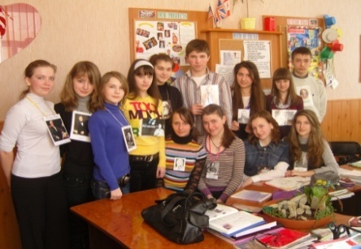
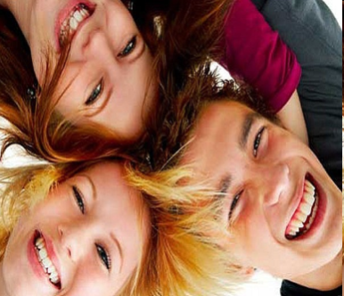
Толерантність – це терпіння до думки та поведінку інших людей. На жаль, у нашому світі кожна людина живе у відповідності зі своїми принципами і цінностями, не враховуючи, як їх дії впливають на інших. Нетерпимість між підлітками означає, що, маючи високу думку про себе, вони часто можуть нанести шкоду іншим. Батьки в пошуках виживання не звертають увагу на свою дитину. Підлітки витрачають більшу частину свого часу, граючи на комп'ютері, дивлячись телевізор, що часто призводить до ігор і наркоманії. Підлітки часто беруть все в негативному ключі. Вони дуже нервові, збуджені чи нетерпимі один до одного, протягом довгого часу не поступаються своїми поглядами, переконаннями і часто зчиняють бійки. Підлітки повинні формувати свій характер у більш молодому віці, вони повинні вчитися бути відповідальними. У школах та інших навчальних закладах ми повинні організувати навчальні групи, беручи приклад з дорослих. По телевізору ми часто можемо бачимо те, що діти можуть зробити з людиною, яка слабша, ніж вони, в той час як інші насолоджуються видовищем. Часто ці бої навіть можуть призвести до смерті. Нетерпимість між підлітками – це невміння слухати і розуміти інших, радіти за них або допомогти їм. Батьки і вчителі повинні вчити підлітків цінувати людську істоту в кожній людині і поважати їхню думку. На щастя, немає таких принижень чи зневажання в нашому ліцеї. Він є прикладом успішного та дружнього співробітництва між підлітками. Вони не піддаються дискримінації і не ворогують один з одним. Коли ми бачимо якесь непорозуміння, ми не маємо бути байдужими, а повинні зупинитися і зробити якісь попередження.

Зал 12. «СИЛА ПОСМІШКИ»
Сильніший той, хто посміхається

Посмішка завжди була ознакою сильних та впевнених людей. Якщо ти спокійний та посміхаєшся, то твоя особистість справляє досить інше враження, ніж обличчя людини, яка завжди має чимось заклопотану фізію. Посмішка – це найважливіший засіб спілкування. Опинившись у чужому оточенні, ти вмить відчуєш полегшення, побачивши на обличчях людей теплі та щирі посмішки. І люди, яких ти досі ніколи не знав, перетворяться у твоїх друзів. Посмішка – це невербальне послання, яке каже людині: «Не хвилюйся, все добре, тобі нічого не загрожує».


Японська приказка каже: «Сильніший той, хто посміхається».
Як ви вважаєте, яка людина щасливіша: та, в якої щира посмішка і ясний погляд, чи та, яка посійно нахмурена і поза власними проблемами нічого і нікого не помічає? Той, хто посміхається, легше йде по життю. Посмішка може створити справжнє диво!

Зал 13. «ГОРНЯТКО КАВИ – ВЕЛИКИЙ ДИПЛОМАТ»
Горнятко кави, що випите з другом, має смак щастя і добре проведеного часу.



Усі люблять каву. Кава, однозначно, є одним з найприємніших задоволень у житті. Незалежно від того, де ви, кава є загальною і уставленою традицією. Кавовий споживач буде відчувати себе в різних місцях, як вдома, коли питиме маленькими ковточками знайоме йому тінто. Здійснення і захоплення кавою є універсальним. Чашка кави – це великий дипломат, яка пов'язує серця і душі людей назавжди. Коли люди п'ють каву, вони більш дружелюбні і толерантні один до одного. Кава поєднує людей. Не без причини всі важливі офіційні зустрічі проходять за кавою. Неможливо забути аромат гарячої кави. Коли люди п'ють каву,вони забувають про всі свої проблеми, суперечки і просто насолоджуються смаком. Крім того, якщо ви ще ніколи не пили кави, ви не знаєте справжній смак життя.Життя є гірке.Життя наповнене ароматів. І життя повинне насолодитись однією чашкою увесь час.

